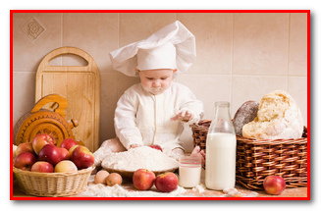

Государственное учреждение образования «Краковский детский сад»

Памятка для родителей

по организации питания ребенка дошкольного возраста

**При организации питания ребенка дошкольного возраста следует учитывать следующее:**

• не допускайте, чтобы ребенок переедал или же испытывал чувство голода;

• научитесь правильно дозировать количество каждого блюда;

• можно предлагать ребенку пить натощак воду комнатной температуры (несколько маленьких глотков);

• если ребенок проголодается между завтраком и обедом, желательно предлагать ему сухофрукты, сырые овощи, фрукты, сухарики, галетное печенье, сок с мякотью, фруктовое пюре, кефир, но не : сладкий чай, булочки, сладкое печенье, бутерброды, конфеты, варенье;

• если ребенок хочет пить, лучше всего утоляет жажду минеральная вода, отвар шиповника, настои из листьев смородины, земляники, хлебный квас, но не: компоты, кисели, сладкие напитки;

• не заставляйте малыша есть через силу. Если вашим детям объяснения не помогают, понаблюдайте за ними, поищите причину (плохое настроение, плохое самочувствие, озабоченность своими проблемами, незнакомое блюдо, нелюбимый продукт, высказанное кем-то отрицательное мнение о еде и т.д.) Не следует наказывать ребенка, лишая его любимой пищи.

Помните! Дети очень внимательны, они все видят и слышат. Следите за своими репликами о пище. О пище можно говорить только хорошо. Во время еды все должно быть сосредоточено на этом процессе, для ребенка это довольно - таки сложное дело.

Не забывайте хвалить детей за аккуратность, неторопливость, культурные навыки.

Не фиксируйте во время еды внимание ребенка на неудачах (только в крайних случаях, когда это опасно для здоровья).

**Очень важно помнить, что:**

• каждое блюдо должно быть красиво оформлено и подано ребенку с акцентом на том, что это именно для него;

• каждый прием пищи должен начинаться с овощей, лучше сырых, крупно нарезанных, если салатов, то свежеприготовленных;

• почти в каждом блюде можно найти любимый малышом продукт. Необходимо обратить на него внимание ребенка, это поможет развить аппетит;

• лучший способ приготовления еды - на пару, в духовом шкафу; в собственном соку, с небольшим количеством жира. Это поможет максимально сохранить биологическую ценность продукта, принесет больше пользы организму, предохранит от кариеса, парадонтоза, колита, дисбактериоза и др.;

• пища для ребенка дошкольника должна быть не протертая, а в натуральном виде;

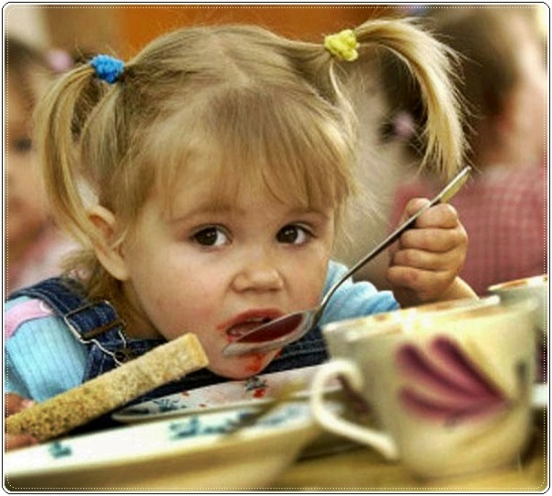• внешний вид помещения, свежесть воздуха, красивая сервировка стола, спокойная атмосфера – все это помощники хорошего аппетита.

Государственное учреждение образования «Краковский детский сад»

Памятка для родителей

Как организовать рациональное питание дома

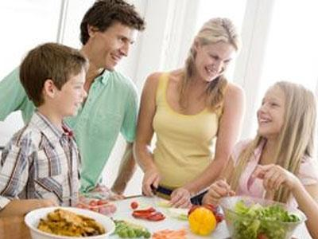

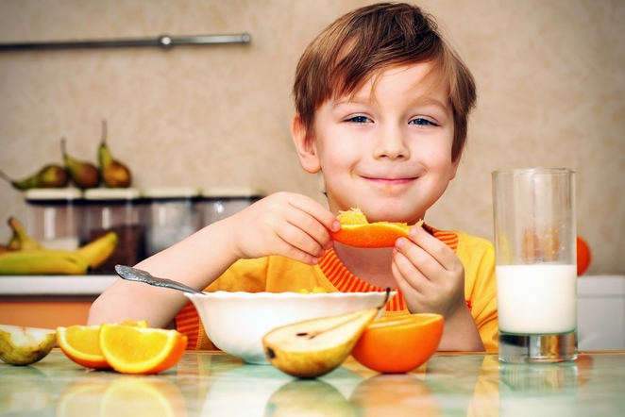**Полноценным «строительство» детского организма станет в том случае, если Ваш малыш ежедневно будет иметь в своем рационе:**

• 500 мл молока или кисломолочных продуктов в натуральном виде или вместе с чаем, злаковым кофе;

• 40 г творога, одно яйцо;

• 60-70- г мяса (и не реже двух раз в неделю столько же рыбы - без нее детскому организму не обойтись, особенно головному мозгу);

• 20 г сливочного масла, 7-10 г растительного масла (последнее лучше всего в натуральном виде, так как в нем есть те вещества, которые помогают становлению ЦНС, желудочно- кишечного тракта, гормональной системы);

• 150-200 г овощей (морковь, свекла, капуста и др.); фрукты - лучше всего те, которые растут в местности, где родился малыш;

• 40 г сахара, крупяные блюда, а лучше ассорти (гречка, овсяные хлопья, рис и др.);

• хлеб - для детей этого возраста уже преимущественно черный;

Лучше всего весь объем пищи распределить на 4 приема и соблюдать несколько весьма полезных правил:

• голод утоляют не сладкой пищей (берегите поджелудочную железу), а продуктами, содержащими белок (орехи, молоко, творог, овощи, фрукты и т.д.);

• любой прием пищи лучше всего начинать с овощей или фруктового сока;

• выпивать перед ночным сном ½ стакана кефира;

• утром, если интервал между пробуждением и завтраком в детском саду более 1,5 часа, можно утолить чувство голода половинкой яблока, 1-2 грецкими орехами, салатом из овощей, небольшим ломтиком сыра, ½ чашки сока, галетным печеньем;

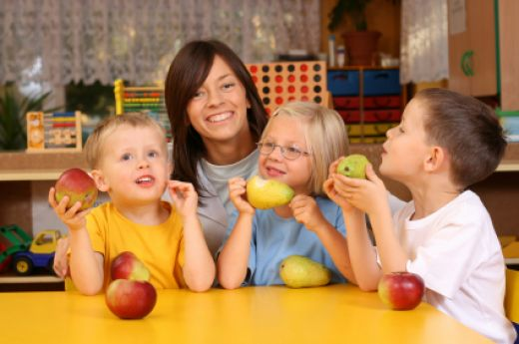• интервал между приемами пищи должен быть в пределах 3,5 – 4 часов; одинаково плохо для здоровья и сокращение, и удлинение интервалов.

Государственное учреждение образования «Краковский детский сад»

Памятка для родителей

У вашего малыша плохой аппетит?

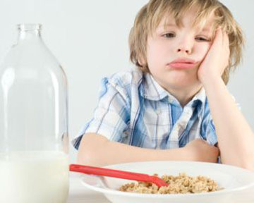

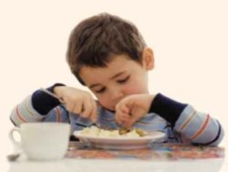В раннем возрасте – 2-3 года – многие родители сталкиваются с такой проблемой как плохой аппетит любимого чада. И проблема эта чаще всего появляется в период перехода с жидкой на твердую пищу. Родители пытаются насильно покормить ребенка, запихнуть в него «ещё хоть ложечку» и попадают взамкнутый круг: он не хочет ни есть сам, ни чтобы его кормили; он набивает рот едой и сидит, не жуя, может ходить с полным ртом часами, а если удастся накормить, его тут же рвет.

Пищевое поведение — очень важная часть жизни любого существа, потому что связана с задачами его выживания и взаимодействия со средой вообще. У человека, помимо чисто биологического аспекта, можно говорить еще и о символике кормления: кормление — это всегда еще и одаривание любовью, поддержкой, различными, кроме пищи, средствами выживания и развития. Вспомните русские народные сказки: «Поешь моих яблочек, попробуй моих пирожков...» — все эти предложения, без сомнения, содержат в себе не только кулинарно - рекламный смысл. Поэтому очень многие особенности личности маленьких детей связывают со способом их пищевого поведения.

Итак, ребенок, который отвергает или не переваривает пищу, испытывает неосознанные сомнения в том, что это ему нужно, возможно, отвергает отношение взрослых в той форме, в которой оно проявляется, и не может справиться с ожиданиями и претензиями, которые к нему предъявляются (отсюда — неспособность пережевывать то, что под нажимом он все же взял в рот). Долговременными последствиями такого рода переживаний могут быть пониженная самооценка, слабый жизненный тонус и недоверие к миру вообще. Кормление вопреки желанию представляет собой одну из форм физического насилия.

Как помочь родителям справиться с этой проблемой?

Прежде всего, убедитесь с помощью педиатра, что у ребенка не нарушен рефлекс глотания. Затем, пока не возникло невроза (если еще не возникло), следует сделать следующие шаги.

Во-первых, перестать кормить вообще, но класть на видное доступное место ту пищу, которая ребенку нравится больше.

Во-вторых, сменить обстановку и таким образом сломать стереотип: пусть его покормит бабушка, папа или кто-то из знакомых — тогда он получит возможность вести себя совсем по-другому.

Одновременно можно попробовать применять игровые приемы воспитания (кормить кукол, зверюшек). И еще одно пожелание: задумайтесь о том, что для вас значит пища и как вас кормили в детстве? А также попробуйте сосредоточиться на тех проблемах (материальных, эмоциональных), которые существуют у вас сейчас, помимо сложностей воспитания малыша. Возможно, именно они бессознательно и породили ваши сегодняшние проблемы, потому что ребенок в раннем детстве почти всегда отражает то, что получает от взрослых, а язык психосоматики — единственный, которым он владеет в совершенстве.

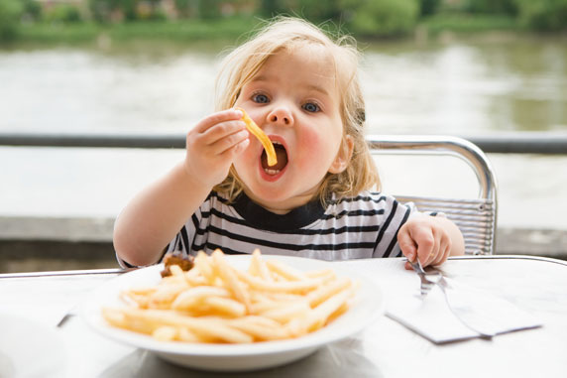 И напоследок, вам стоит помнить о том, что самое главное – не воспринимать плохой аппетит ребенка в этом возрасте как страшную проблему, потому что ребенок интенсивно растет до двух лет, с двух до пяти его рост замедляется, соответственно снижается и потребность в питательных веществах. Малыш вырастет и аппетит, несомненно, восстановится.

Государственное учреждение образования «Краковский детский сад»

Памятка для родителей

Как не надо кормить ребенка

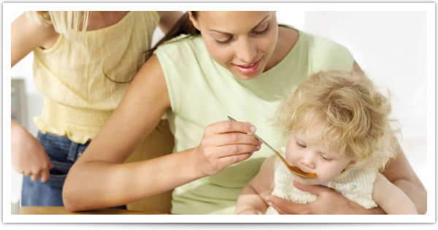

**СЕМЬ ВЕЛИКИХ И ОБЯЗАТЕЛЬНЫХ «НЕ»**

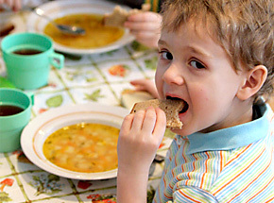1. Не принуждать. Поймем и запомним: пищевое насилие - одно из самых страшных насилий над организмом и личностью, вред и физический и психический. Если ребенок не хочет есть, значит, ему в данный момент есть не нужно! Если не хочет, есть только чего-то определенного, значит, не нужно именно этого! Никаких принуждений в еде! Никакого «откармливания»! Ребенок не сельскохозяйственное животное! Отсутствие аппетита при болезни есть знак, что организм нуждается во внутренней очистке, сам хочет поголодать, и в этом случае, голос инстинкта вернее любого врачебного предписания.

2. Не навязывать. Насилие в мягкой форме: уговоры, убеждения, настойчивые повторения, предложения - прекратить.

3. Не ублажать. Еда - не средство добиться послушания и не средство наслаждения. Еда- средство жить. Здоровое удовольствие от еды, конечно, необходимо, но оно должно происходить только от здорового аппетита. Вашими конфетками вы добьетесь только избалованности и извращения вкуса, равно как и нарушения обмена веществ.

4. Не торопить.Еда - не тушение пожара. Темп еды - дело сугубо личное. Спешка еде всегда вредна, а перерывы в жевании необходимы даже корове. Если приходится спешить в школу или куда-нибудь еще, то пусть ребенок лучше не доест, чем в суматохе и панике проглотит еще один не дожеванный кусок.

5. Не отвлекать. Пока ребенок ест, телевизор должен быть выключен, а новая игрушка припрятана. Однако если ребенок отвлекается от еды сам, не протестуйте и не понукайте: значит, он не голоден.

6. Не потакать, но понять. Нельзя позволять ребенку есть что попало и в каком угодно количестве (например, неограниченные дозы варенья или мороженого). Не должно быть пищевых принуждений, но должно быть пищевые запреты, особенно при диатезах и аллергиях. Соблюдение всех прочих «не» избавит вас от множества дополнительных проблем.

7. Не тревожиться и не тревожить. Никакой тревоги, никакого беспокойства по поводу того, поел ли ребенок вовремя и сколько. Следите только за качеством пищи. Не приставать, не спрашивать: «Ты поел? Хочешь есть?» Пусть попросит, пусть потребует сам, когда захочет, так будет правильно – так, только так! Если ребенок постарше, то вы можете сообщить ему, что завтрак, обед или ужин готов и предложить поесть. Еда перед тобой: ешь, если хочешь.

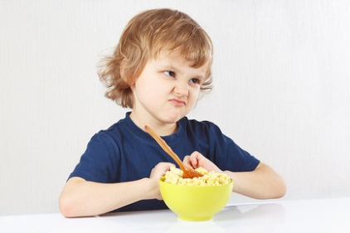

Государственное учреждение образования «Краковский детский сад»

Памятка для родителей

Объем пищи, калорийность питания и рациональное питание детей дошкольного возраста

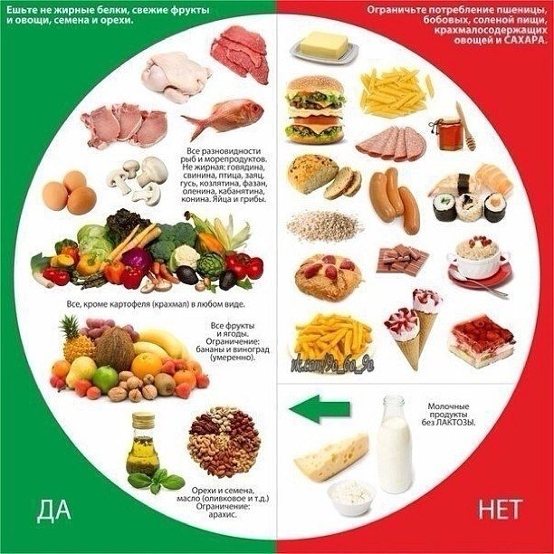

Емкость желудка у детей изменяется с возрастом. Поэтому питание должно быть дифференцированным по величине разового и суточного объема пищи в зависимости от возраста.

Объем пищи зависит и от аппетита. Если у ребенка хороший аппетит злоупотреблять этим не стоит, нельзя приучать его к чрезмерно обильному питанию. Если же аппетит снижен, и ребенок не всегда съедает предлагаемую ему пищу в достаточном количестве, ему можно временно организовать пятый прием пищи в качестве дополнительного ужина в 21 ч или раннего завтрака, если ребенок просыпается слишком рано. Общий объем пищи на целый день составляет в среднем: дл 3-5 летних детей 1500-1700мл, 7 летних 1800-2000 мл. объем каждой порции легко рассчитать. В среднем на обеденную порцию приходится 1/3 от суточного объема пищи. Чтобы рассчитать объем остальных приемов пищи, нужно от общего объема отнять объем обеденной порции и поделить на 3.

Калорийность питания

Рост, развитие, движение, обмен веществ и все другие жизненноважные процессы требуют постоянного притока энергии. Эта энергия образуется в организме беспрерывно в результате биологического окисления пищевых веществ. единицами ее измерения являются килокалории (ккал) или килоджоули (кДж). Потребность детского организма в энергии составляет в возрасте 3-7 лет 1500-2000 ккал. Суточная калорийность питания детей должна соответствовать этим цифрам и правильно распределяться между отдельными приемами пищи. Для детей в возрасте 3 лет и старше целесообразно следующее распределение: на завтрак – 25% суточной калорийности, на обед – 35-40%, полдник – 10-15%, ужин – 25%. Необходимо следить за тем, чтобы блюда богатые белками (мясо, рыба, яйца), дети получали в первую половину дня – на завтрак и обед, а на ужин употребляли крупяные, овощные, творожные и молочные продукты. Блюда из мяса и рыбы богаты белками, жирами и экстактивными веществами, поэтому они могут возбуждать нервную систему ребенка и нарушить сон.

Продукты питания

Рациональное полноценное питание дошкольников обеспечивается, как и у взрослого человека, широким ассортиментом продуктов животного и растительного происхождения. Исключение составляют жирные сорта мяса и птиц (гуси, утки), а так же острые приправы (уксус, горчица, хрен, горький перец) и пряная пища.

Ценность продуктов животного происхождения (молоко и молочные продукты, мясо, мясные изделия и субпродукты, рыба, яйца) состоит прежде всего в том, что они являются источниками полноценных, легкоусвояемых белков, а так же целого ряда витаминов, минеральных веществ.

Ценность продуктов растительного происхождения состоит в их богатстве разнообразными углеводами, они – важнейший источник витаминов, особенно аскорбиновой кислоты и рутина, витамина Е и многих других полезных веществ.

Среди продуктов животного происхождения важное место принадлежит молоку и молочным продуктам. Дети в возрасте 3-4 лет должны получать ежедневно не менее 0,5 л молока, включая кисломолочные продукты, а т.ж. с учетом молока, использующегося на каши или другие молочные блюда. К высокобелковым молочным продуктам относятся: **свежий творог, творожная паста, детские творожные сырки, твердые сыры.** Из молочных продуктов, богатых жиром, особенно полезны для детей **сливки и сметана,** которые могут использоваться для заправки супов и салатов, а так же в качестве подливы к сырникам и вареникам. **Творог, сливки, сметана и сыр, в** отличие **молока и кисломолочных продуктов,** которые должны ежедневно включаться в рацион детей, могут использоваться через один-два дня, но соответственно в большем количестве.

Из мясных блюд предпочтение отдается **говядине и телятине, можно использовать мясо кур, цыплят, индейки, кролика, субпродукты –печень, язык;** вполне допустимы и **нежирная свинина, молодая нежирная баранина.** Мясо и субпродукты являются ценнейшим источником белка, легкоусвояемого железа и ряда витаминов группы В

Кроме того, из мясных продуктов можно употреблять **молочные сосиски и вареные колбасы.** Но ежедневно кормить ребенка сосисками и колбасой нельзя! Сосиски можно давать детям 1 раз в 10-14 дней. Не чаще!!! Очень полезный продукт – рыба. Следует использовать нежирные сорта морских и речных рыб – **судак, треску, морской окунь.**

В меню детей мясо или рыба включаются ежедневно. В течение 4-5 дней ребенку можно готовить блюда из мяса и 2-3 дня из рыбы. К К мясным и рыбным блюдам в качестве **гарнира целесообразно предлагать не макаронные изделия, а овощи в виде отварного картофеля или пюре (картофельное, свекольное, морковное),** тушеной капусты, зеленого горошка и т.п. к курам лучше подавать рис, к картофельное пюре. Мясо с овощным гарниром усваивается лучше.

Большое значение в питании детей имеют **яйца.**  Однако, не смотря на полезность яиц, в пище ребенка злоупотреблять ими нельзя, поскольку они способны вызывать аллергические реакции. Яйца используют только круто сваренные или в виде различных блюд: омлет, салаты с яйцом, сырники и т.д.

Из жировых продуктов рекомендуется **сливочное и растительное масло.: подсолнечное, кукурузное, оливковое, соевое.** Все масла лучше использовать в натуральном виде: сливочное в бутербродах и готовых блюдах (кашах, пюре), растительные – в винегретах, салатах, готовых овощных блюдах.

Хлеб и хлебобулочные изделия входят в обязательный ежедневный рацион ребенка. белка в нем содержится значительно меньше, чем углеводов. Наиболее полезен **хлеб из ржаной муки и пшеничной грубого помола.**

**Крупы и макаронные изделия** так же составляют основной источник углеводов и меньше – белков. В питании дошкольников используются рис, гречка, овсяная каша и манная крупа.

**Сахар и кондитерские изделия** обязательно входят в рацион детей, рекомендуется давать **печенье, вафли, пастилу, мармелад, фруктовую карамель, варенье, джем, повидло и мед.** Шоколад и шоколадные конфеты повышают возбудимость нервной системы, могут вызывать аллергию. Детям до 3 лет употреблять шоколад нежелательно.

**Фрукты, ягоды, овощи и зелень** являются обязательной частью детского питания. В питании детей полезно использовать все сезонные фрукты, ягоды, овощи и зелень в натуральном виде, а так же в виде соков и пюре. В рационе питания ежедневно должны быть салаты из свежих овощей: капусты, моркови, зеленого лука, огурцов, томатов и др.

Питьевой режим

В связи с естественными потерями воды через почки, кожу и с выдыхаемым воздухом, баланс воды в организме должен постоянно восполняться за счет жидкости, содержащейся в пище, и питья обычной жидкости – воды, чая, морса, и др. у детей в связи с их высокой подвижностью, потери воды весьма ощутимы, поэтому детей нельзя ограничивать в питье. Но компенсировать недостаток жидкости сладкими напитками не следует: это приводит к угнетению аппетита. Нельзя давать много пить воды во время еды. В интервалах между приемавми пищи вода должна быть доступна для детей. Обычно дают свежекипяченую воду, остуженную до комнатной температуры, столовую минеральную воду без газа или слабо заваренный чай.

и зеаксантин: их содержание в клетчатке обеспечивает качество зрительной работы, восстанавливают светочувствительные клетки, повышают остроту зрения при низкой освещенности.

Среди главных продуктов зрения, содержащих эти питательные вещества – **черника.** Кроме каротина, в ней содержится множество других полезных для глаз веществ. И удивительно, что она не только усиливает остроту зрения, но и способствует увеличению поля зрения, уменьшает усталость глаз. Ликопин нейтрализует свободные радикалы. Наряду с другим каратиноидом, лютеин способен защищать сетчатку глаза от воздействия ультрафиолетовых лучей. Источником ликопина являются помидоры, томатный соус, кетчуп, томатный сок, сладкий красный перец, арбуз, папайя, любые фрукты и овощи красного цвета.

Знания о правильном питании детей и желание претворить их в жизнь – вот основа полноценного развития ребенка, сохранения зрительной функции на всю жизнь!

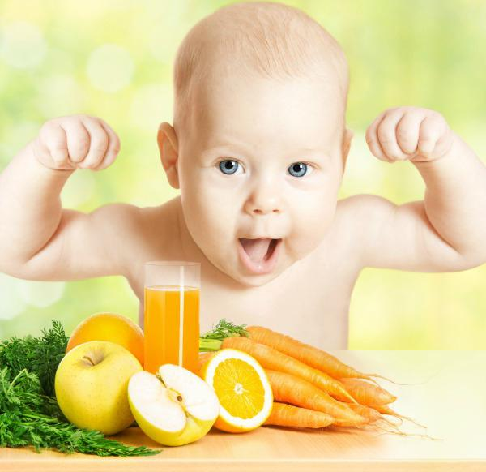

Государственное учреждение образования «Краковский детский сад»

Памятка для родителей

Продукты питания, благоприятно влияющие на зрение детей

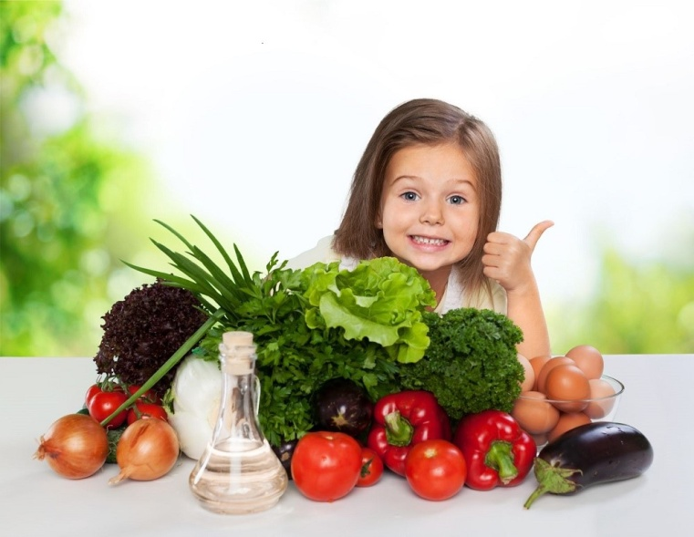

Организация рационального полноценного питания детей в дошкольном возрасте во многом зависит от родителей, их представлений о питании, а так же от возможностей дошкольных учреждений, посещаемых детьми. Многие ученые-офтальмологи, педиатры, гигиенисты неоднократно обращали внимание в своих исследованиях на роль неадекватного, нерационального питания в развитии заболевания глаз и их осложненного течения у детей.

Питание ребенка должно быть сбалансированным, т.е. содержать достаточное количество белков, жиров, углеводов, витаминов и микроэлементов.

**Белки,** являясь наиболее важной составной частью нашего организма, служат для построения тканей организма и оказывают огромное влияние на функцию ЦНС.

**Жиры** – составная часть нашего организма, один из основных источников энергии, откладываются в виде прослойки под кожей и между внутренними органами. Потребность организма в углеводах очень велика и связана с большой подвижностью ребенка. Кроме белков, жиров и углеводов пища должна содержать минеральные вещества. **Микроэлементы** – составные компоненты биологически активных веществ и участвуют в обменных процессах в организме. **Калий** снабжает кислородом кровеносные сосуды глаз, контролирует их состояние. Он содержится в меде, бананах, печеном картофеле, растительном масле.

Если ваш ребенок стал плохо видеть в темноте, щуриться, хотя нет явных нарушений зрения, проверьте, как у него обстоят дела с **цинком.** Цинк помогает глазам адаптироваться к яркому свету, участвует в работе сетчатки, поддерживает нормальный уровень витамина А. высокое содержание этого микроэлемента находится в морепродуктах (креветки, устрицы), сельди, печени, мясе, грибах, зерновых (отруби, проросшие зерна пшеницы, хлеб грубого помола, ореха). Он лучше усваивается из мясных продуктов, чем из растительной пищи, фитиновая кислота растений связывает его и мешает всасываться в тонком кишечнике.

**Кальций** – основной строительный материал для наружной оболочки глазного я блока; он всегда находится в союзе с другим микроэлементом – **фосфором.** Продукты, содержащие одновременно кальций и фосфор, - яблоки, зеленый горошек, цельные зерна, свежие огурцы, все виды капусты, особенно цветная, сельдерей, салат, редис, творог, белые сыры.

Особое внимание хочется обратить на **витамины.** Их значение было открыто русским ученым Н.И. Луниным, доказавшим первоочередную роль недостатка витаминов в развитии тяжелых заболеваний организма. **Для зрения особое значение имеют витамины А, группы B, С, D, PP.**  Витамин А – наиболее востребованный для глаз. Запасы его в организме незначительны, а способность накапливаться в детском организме ниже, чем у взрослых. Витамин А содержится только в продуктах животного происхождения – рыбий жир, молочные продукты, сливочное масло, сыр, яичный желток.

Витамин С – аскорбиновая кислота, в тканях глаза его содержится значительно больше, чем в крови. Витамин С оказывает противовоспалительное, противоаллергическое, антиоксидантное действие. Им богаты капуста, болгарский перец, брокколи и брюссельская капуста, шпинат, зеленый лук, помидоры, цитрусовые, шиповник, смородина.

Диетологи отмечают огромное влияние на состояние орган зрения витаминов группы B. Они влияют не только на сам глаз, но и на центры головного мозга, ответственные за восприятие зрительных ощущений. Витамин B 1 содержится в нежирной свинине, печени, почках, картофеле, крупах, бобовых растениях.

Витамин B2 важен для нормального функционирования органа зрения, является мощным антиоксидантом, участвует в обмене белков, жиров, углеводов, способствует синтезу зрительного пурпура, обеспечивает хорошее центральное и цветовое зрение, повышает способность глаза к адаптации в темноте.

Витамин B6 содержится в печени, почках, птице, мясе, рыбе, дыне, крупах, перце, картофеле. Витамин PP содержится в яйцах, мясе, печени, , молоке, хлебе.

Хочется так же остановиться на важных для нормальной жизнедеятельности глаза **биологически активных веществах**. Лютеин

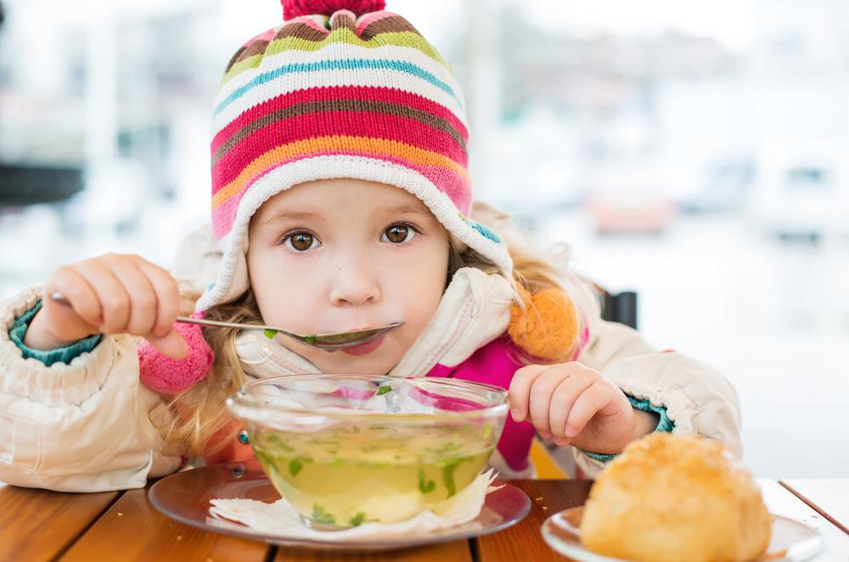

Государственное учреждение образования «Краковский детский сад»

Памятка для родителей

Зимнее питание детей: особенности

***Зимнее питание детей: особенности***

Холода наступают, и организму малыша приходится трудиться в усиленном темпе с целью восполнения энергетических потерь. Поэтому в этот период важна правильная организация и [режим питания  ребенка](http://pitanierebenka.ru/rezhim-pitaniya-rebenka).

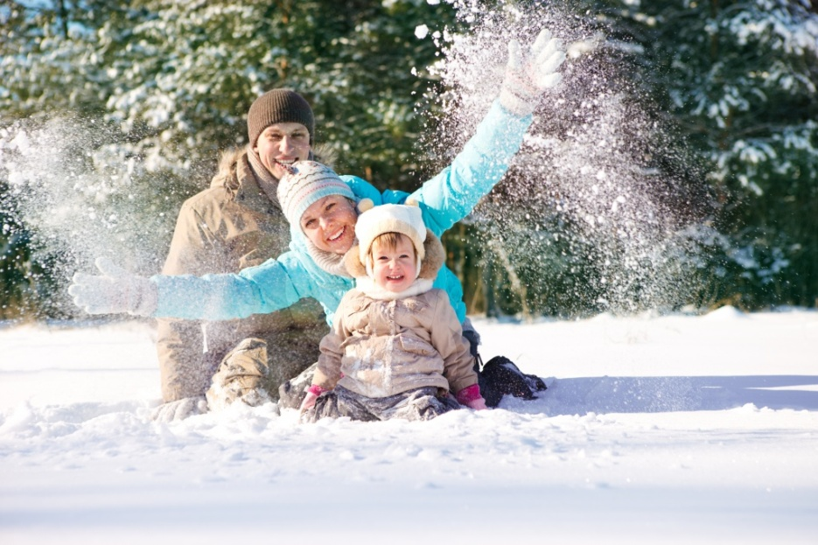В холодное время года **питание детей** должно быть сбалансированным, насыщенным витаминами и минералами. Безусловным источником полезных веществ и компонентов являются свежие фрукты и овощи. Какие фрукты и овощи можно дать вашему малышу зимой?

Фрукты. Если у вашего крохи нет аллергии, то предложите ему апельсины, хурму, мандарины, богатые на витамин С. В странах, где они растут, они дозревают как раз к нашей зиме, а вот летом наоборот считаются уже прошлогодними. Бананы смогут восполнить детский организм калием и каротином.

[**Самые полезные овощи для питания ребенка**](http://pitanierebenka.ru/samye-poleznye-ovoshchi-dlya-pitaniya-rebenka) зимой – это капуста (содержит витамин С и клетчатку), морковь (источник витамина А, каротина, клетчатки), свекла (хоть и содержит мало витаминов, зато в ней много клетчатки). Лук и чеснок становятся как никогда значимыми именно зимой. **В питание детей до года** их нужно вводить очень осторожно. Добавляйте их в измельченном виде в пюре и суп.

Домашние фруктовые заготовки можно предложить малышу после года, добавив фрукты в компот, фруктовое пюре, кисель и т.д. Квашеная капуста, а также другие овощные заготовки содержат большое количество уксуса и соли, поэтому их лучше всего давать ребенку после 3-х лет.

Натуральный мед приобретает огромное значение в холодную пору, когда снижаются защитные функции организма. Его нужно употреблять с теплой водой, тогда он сохраняет все свои весьма полезные свойства.

В целом, питание зимой, так же как и **питание детей летом**, должно быть обычным по калорийности и включать в себя все необходимые для нормального развития ребенка продукты.